**Správa databáze MySQL (Knihovna)**

S využitím aplikace PHPMyAdmin proveďte úkoly související se správou MySQL databáze používané veřejnou knihovnou, která zaregistrovaným čtenářům půjčuje zeevidované exempláře knih. Při plnění úkolů vycházejte z následujícího databázového schématu:

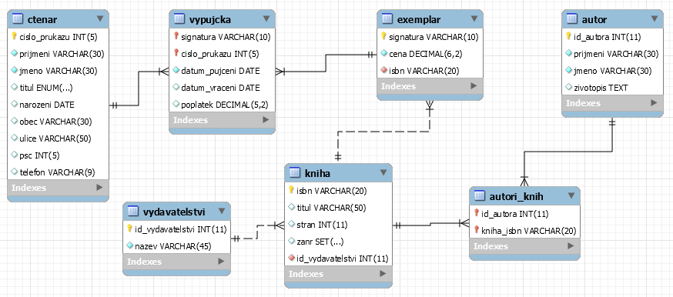

Úkoly:

1. Připojte se k lokálnímu MySQL serveru. Vypište seznam všech databází. Vytvořte v MySQL databázi s názvem *knihovna*. Importujte do databáze data ze souboru **knihovna.sql**. Ověřte správnost kódování znaků, případně proveďte potřebné úpravy, aby bylo zajištěno správné zobrazování českých znaků. *(1 bod)*

* mysql -u root -p
* show databases;
* create database knihovna;
* mysql -u root -p knihovna < Downloads\knihovna\knihovna\knihovna.sql

1. Vytvořte v databázi tabulku *audiokniha*, která bude obsahovat atributy uvedené v níže vypsané tabulce. Dbejte na vhodné nastavení všech vlastností tabulky včetně správně volené indexace. *(4 body)*

|  |  |  |
| --- | --- | --- |
| **Název atributu** | **Doména atributu** | **Vzorový záznam** |
| **Kód** | primární klíč | *628288* |
| **Titul** | neprázdný znakový řetězec o délce max. 100 znaků, povinně zadávaná hodnota | *Malý princ* |
| **Autor** | znakový řetězec o délce max. 50 znaků | *Antoine de Saint-Exupéry* |
| **Velikost souboru (MB)** | desetinné číslo (v rozsahu 0 až 99999,9) | *330,7* |
| **Formát** | volby: MP3, WMA, FLAC | *MP3* |
| **Popis** | dlouhý souvislý text | *Jedno z nejslavnějších děl moderní světové literatury. Alegorická pohádka pro děti i pro dospělé, kteří přemýšlí o ztraceném mládí a hledají životní moudrost, patří mezi nejvýznamnější díla svého druhu.* |
| **Pořízení** | datum | *14.3.2018* |

1. Vložte do tabulky *audiokniha* vzorový záznam. *(1 bod)*
2. Vytvořte výběrový dotaz, který z databáze vypíše všechny aktuálně vypůjčené knihy. Upravte výsledek dotazu podle níže uvedeného vzoru. Sloupec *Počet dní* bude obsahovat aktuální údaj informující o tom, jak dlouho je již kniha půjčená. Seřaďte záznamy primárně podle začátku výpůjčky (vzestupně) a sekundárně podle příjmení čtenáře (v abecedním pořadí). *(5 bodů)*

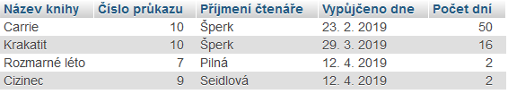

SELECT

kniha.titul AS `Název knihy`,

vypujcka.cislo_prukazu AS `Číslo průkazu`,

ctenar.prijmeni AS `Přijímení čtenáře`,

DATE_FORMAT(vypujcka.datum_pujceni, "%d. %m. %Y") AS `Vypůjčeného dne`,

DATEDIFF(CURRENT_DATE, vypujcka.datum_pujceni) AS `Počet dní`

FROM `vypujcka`

JOIN ctenar ON ctenar.cislo_prukazu = vypujcka.cislo_prukazu

JOIN exemplar ON exemplar.signatura = vypujcka.signatura

JOIN kniha ON kniha.isbn = exemplar.isbn

WHERE vypujcka.datum_vraceni IS NULL

ORDER BY `Počet dní` DESC , `Přijímení čtenáře`;

1. Vytvořte dotaz se seskupením, který vypíše *všechny čtenáře, rok jejich narození, celkový počet výpůjček a součet poplatků, které zaplatili*. Ve výsledném výpisu budou zobrazeni pouze čtenáři, kteří na poplatcích zaplatili více než 20 Kč. Výsledek dotazu bude uspořádán primárně podle *výše poplatků (od nejvyšších),* sekundárně podle *stáří čtenářů (od nejstarších)*. *(5 bodů)*

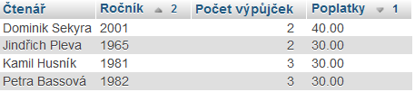

SELECT

CONCAT(ctenar.jmeno, " " ,ctenar.prijmeni) AS `Čtenář`,

YEAR(ctenar.narozeni) AS `Ročník`,

COUNT(ctenar.cislo_prukazu) AS `Počet výpujček`,

SUM(vypujcka.poplatek) AS `Poplatky`

FROM `ctenar`

JOIN vypujcka ON vypujcka.cislo_prukazu = ctenar.cislo_prukazu

GROUP BY ctenar.cislo_prukazu HAVING `Poplatky`>20

ORDER BY `Poplatky` DESC, `Ročník`;

1. Vypište všechny knihy, které **nepatří** do žánru „*historický*“ ani „*fantasy*“, které mají mezi *100* až *300* stran a jejichž vydavatelství **neobsahuje** v názvu písmeno „b“. Uveďte všechny potřebné informace podle vzoru. Knihy seřaďte s*estupně* podle počtu stran. *(5 bodů)*

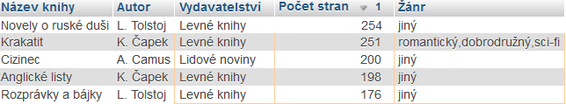

SELECT

kniha.titul AS `Název knihy`,

CONCAT(LEFT(autor.jmeno,1), ". ", autor.prijmeni) AS `Autor`,

vydavatelstvi.nazev AS `Vydavatelství`,

kniha.stran AS `Počet stran`,

kniha.zanr AS `Žánr`

FROM `kniha`

JOIN vydavatelstvi ON vydavatelstvi.id_vydavatelstvi = kniha.id_vydavatelstvi

JOIN autori_knih ON autori_knih.kniha_isbn = kniha.isbn

JOIN autor ON autor.id_autora = autori_knih.id_autora

WHERE (kniha.zanr NOT LIKE "historický" AND kniha.zanr NOT LIKE "fantasy") AND (kniha.stran BETWEEN 100 AND 300) AND (vydavatelstvi.nazev NOT LIKE "%b%")

ORDER BY kniha.stran DESC;

1. V tabulce *ctenar* přidejte sloupec **sleva**, který může obsahovat hodnotu „*ano*”, nebo „*ne*”. Vytvořte aktualizační dotaz, který do tohoto sloupce zapíše „*ano*“ čtenářům *mladším než 20 let*. U ostatních bude sloupec vyplněn hodnotou „*ne*“. *(2 body)*

*UPDATE ctenar SET ctenar.sleva = IF(YEAR(CURRENT_DATE) - YEAR(ctenar.narozeni) < 20, "ano" , "ne")*

*WHERE 1;*

1. Navrhněte odstraňovací dotaz, kterým byste vymazali z databáze všechny *autory, jejichž životopis je kratší než 500 znaků a neobsahuje slovo „dramatik“*. Uveďte, jaký krok je ještě nezbytný k tomu, aby bylo možné záznamy skutečně vymazat. *(2 body)*

*DELETE FROM autor*

*WHERE LENGTH(autor.zivotopis) < 500 AND autor.zivotopis NOT LIKE "%dramatik%"*